# 第六次周报

## 这两周工作内容

### 阅读的文献

* 《An Integrated Multitasking Intelligent Bearing Fault Diagnosis Scheme Based on Representation Learning Under Imbalanced Sample Condition》

提出了一种基于表示学习的集成多任务的智能轴承故障诊断方案，用于处理旋转机械系统中轴承故障数据样本不平衡的问题。方案包括三个主要任务：无监督条件下的轴承故障检测、少量样本故障分类，以及现有工作很少研究的基于已知故障类别进行未知故障的识别。首先，利用改进的具有自注意力机制瓶颈层的去噪自编码器（MDAE-SAMB）进行故障检测；其次，通过表示学习实现故障分类的迁移学习（TF- MDAE-SAMB-NN），即小样本故障分类，并构建自编码器模型来识别未知故障。通过两个实际的轴承数据集（RDER、CWRU）验证了所提方案的有效性，可同时实现故障的检测、分类与未知故障的识别，具有较高的实用性。

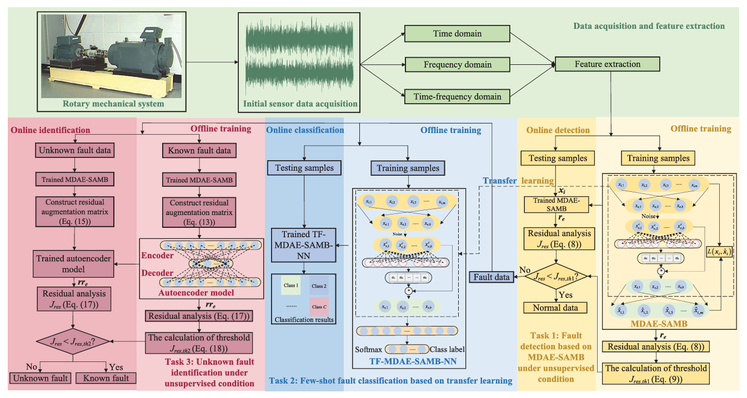

* 《Unsupervised Deep Multitask Anomaly Detection With Robust Alarm Strategy for Online Evaluation of Bearing Early Fault Occurrence》

提出了一种新的无监督深度多任务异常检测方案，用于在线评估轴承的早期故障发生。方案的核心是构建了一个深度多任务单类异常检测模型（DMOC），该模型能够学习任务共享的特征表示，并将异常检测规则从离线正常数据（健康状态数据）转移到在线未标记数据（故障状态数据）。为了训练这个模型，论文提供了一种交替优化算法，通过优化网络参数和调整超球体半径来实现检测规则的转移。此外，论文还提出了一种新的鲁棒报警策略，该策略结合了排列熵和超球体检测规则，取排列熵和超球体检测指标同时较大波动处（都超过求出的阈值时）为故障发生位置，能够有效地确定早期故障的发生位置，并减少由于噪声干扰引起的误报。实验结果表明，该方案在IEEE PHM Challenge 2012轴承数据集和XJTU-SY轴承数据集上能够自适应且准确地评估早期故障的发生，并且具有较低的误报率，显示出良好的实际应用潜力。

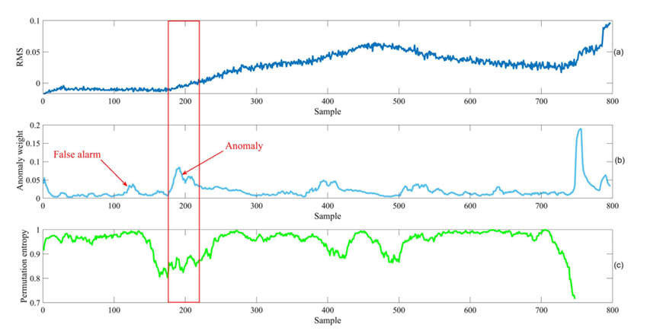

### 1.2 其他学习资料

* 因为上周在写数字图像处理与计算机视觉的大作业《基于自校准照明学习的低光照增强算法》，所以上周没怎么看其他资料。

## 遇到的问题

### 2.1 《An Integrated Multitasking Intelligent Bearing Fault Diagnosis Scheme Based on Representation Learning Under Imbalanced Sample Condition》

该论文中的自编码器的网络参数设置是否可以采用之前看到的《CNN parameter design based on fault signal analysis and its application in bearing fault diagnosis》论文中的理论来通过故障特征频率来指导故障分类模块的输入大小及相关参数？打算尝试一下。

### 2.2 《Unsupervised Deep Multitask Anomaly Detection With Robust Alarm Strategy for Online Evaluation of Bearing Early Fault Occurrence》

能否将该论文的轴承故障早期预警策略结合到《An Integrated Multitasking Intelligent Bearing Fault Diagnosis Scheme Based on Representation Learning Under Imbalanced Sample Condition》中提出的集成方案中，实现误报率低的在线轴承故障检测、分类与未知故障识别？

## 收获与启发

### 3.1 特征提取与表示学习的创新方法

与以往看到的直接将时域、频域、时频域数据作为输入，再采用特征提取器提取特征不同，《An Integrated Multitasking Intelligent Bearing Fault Diagnosis Scheme Based on Representation Learning Under Imbalanced Sample Condition》先对这三个类别的数据进行特征提取，时域与频域分别各提取7个特征，提取表如下：

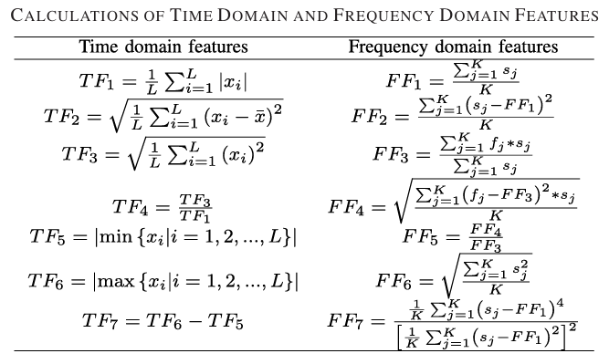

时频域采用小波包变换提取，具有23=8个不同带宽的特征，一共22维特征数据作为自编码器的输入。

### 3.2 鲁棒报警策略在故障诊断中的应用

结合排列熵和超球体检测规则的鲁棒报警策略，不仅能够处理在线流数据，实现实时、准确的早期故障检测，而且通过减少误报，提高了故障诊断系统的可靠性。

## 下两周计划

### 4.1 继续阅读相关文献及相关资料并编程对其进行复现，对论文中提到的方法进行交叉结合，再实验看看模型性能。

### 4.2 继续学习《统计信号处理基础：估计与检测理论》、《机械故障诊断理论及其应用》等相关书籍。